PARALLÉLOGRAMMES – Chapitre 2/2
Tout le cours en vidéo : https://youtu.be/BSCmpuN83us

Partie 1 : Les parallélogrammes particuliers

1) Définitions

Vidéo https://youtu.be/UXtlMZUUa7c

RECTANGLE | Un rectangle est un parallélogramme qui possède un angle droit. | Parallélogramme
LOSANGE | Un losange est un parallélogramme qui possède deux côtés consécutifs de même longueur. | Parallélogramme
CARRÉ | Un carré est à la fois un rectangle et un losange. | Rectangle et losange

2) Propriétés

Rectangle, losange et carré peuvent être considérés comme des parallélogrammes particuliers, en effet rectangle, losange et carré ont des côtés opposés parallèles.

→ Ainsi, rectangle, losange et carré possèdent les propriétés du parallélogramme :
- Les côtés opposés sont parallèles et de même longueur.

- Les diagonales se coupent en leur milieu.

Méthode : Construire un losange
Vidéo https://youtu.be/-qgCtISvNuc

Construire le losange $ABCD$ tel que $CD$ = 4 cm et $\hat{BAD}$ = 30°.

Correction
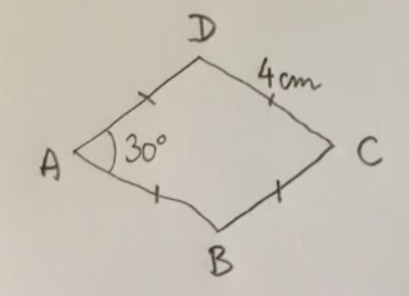
On commence par réaliser une figure à main levée

1. On trace un segment [AB] de longueur 4 cm.
2. On trace le segment [AD] de longueur 4 cm tel que $\hat{BAD}$ = 30°.
3. On trace un arc de cercle de centre B et de rayon 4 cm.
4. On trace un arc de cercle de centre D et de rayon 4 cm.
→ En effet, un losange a ses quatre côtés de même longueur.
5. Les deux arcs de cercle s’interceptent en C.
6. On trace des côtés [BC] et [DC].
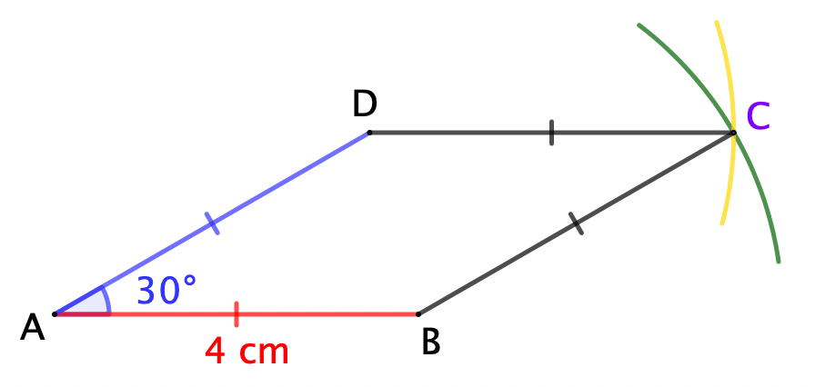

Partie 2 : Rédiger une démonstration

1) Exemple d’une démonstration non mathématique

Nous admettons que les 3 propriétés suivantes sont vraies (non négociable ) :

Propriété 1 : Si je travaille à l'école, alors j'ai de bonnes notes.

Propriété 2 : S'il pleut, alors je reste chez moi pour travailler mes maths.

Propriété 3 : Si j'ai de bons résultats, alors mes parents m'offrent des rollers.

Énoncé :
Nous sommes dimanche, j'ouvre les volets et je m'aperçois qu'il pleut.
Démontrer que je vais recevoir une paire de rollers.

Je sais que : 1. Nous sommes dimanche.
2. J’ouvre les volets.
3. Je m'aperçois qu'il pleut.

Je veux démontrer que : Je vais recevoir une paire de rollers.

Schéma de démonstration :
3

Propriété 2

Je travaille mes maths

Propriété 1

Je vais avoir une bonne note

Propriété 3

Je vais recevoir une paire de rollers

Démonstration :

Je sais qu'il pleut, donc, d’après la propriété 2, je travaille mes maths.
Et donc, d’après la propriété 1, je vais avoir une bonne note.
Et donc, d’après la propriété 3, je vais recevoir une paire de rollers.

Activité de groupe : Démonstrations folles
http://www.maths-et-tiques.fr/telech/DEM_FOLLES.pdf

2) Exemples de démonstrations en géométrie

Énoncé :
Soit deux points A et B. O est le milieu de [AB].
M est un point équidistant de A et de B.
N est le symétrique de M par rapport à O.
a) Démontrer que le quadrilatère AMBN est un parallélogramme.
b) AMBN est-il un losange ?
M
O
A
N
B
a)

Je sais que : 1. O est le milieu de [AB]
2. M est équidistant de A et de B
3. N est le symétrique de M par rapport à O

Je veux démontrer que : AMBN est un parallélogramme.

Schéma de démonstration :
1

2

O milieu de [AB]

O milieu de [MN]

Propriété P2 des parallélogrammes
Voir « Parallélogramme Chapitre 1/2 »

AMBN parallélogramme

Démonstration :

Je sais que O est le milieu de [AB].
Je sais que N est le symétrique de M par rapport à O, donc O est le milieu de [MN].
Le quadrilatère AMBN a donc ses diagonales qui se coupent en leur milieu.
Et donc, d’après la propriété P2 des parallélogrammes, AMBN est un parallélogramme.

b) Je sais que M est équidistant de A et de B, donc le parallélogramme ABMN possède deux côtés égaux.
Si un parallélogramme possède deux côtés de même longueur, alors c'est un losange.
Finalement, le quadrilatère ABMN est un losange.

Méthode : Démontrer qu’un quadrilatère est un parallélogramme

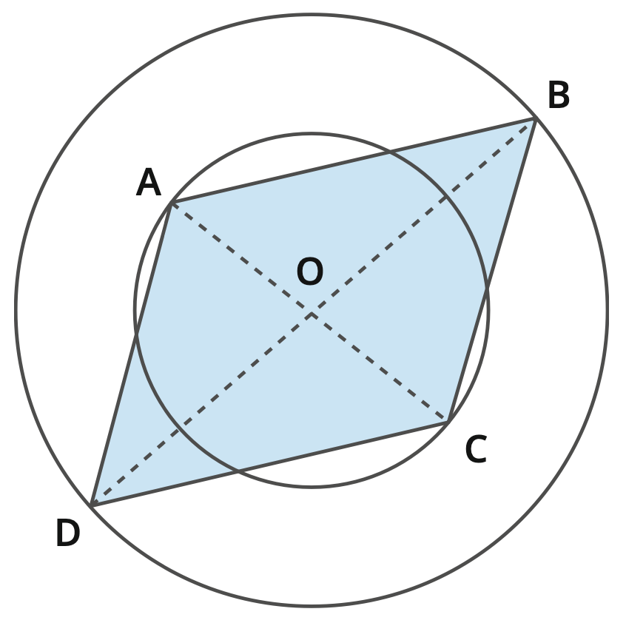
Vidéo https://youtu.be/sHMTwpf-__w

Sur la figure, O est le centre des cercles de diamètre [AC] et [BD].
Prouver que ABCD est un parallélogramme.

Correction
O est le milieu du diamètre [AC] du petit cercle.
O est le milieu du diamètre [BD] du grand cercle.

Or, un quadrilatère dont les diagonales se coupent en leur milieu est un parallélogramme.

On en déduit que ABCD est un parallélogramme.


Hors du cadre de la classe, aucune reproduction, même partielle, autres que celles prévues à l'article L 122-5 du code de la propriété intellectuelle, ne peut être faite de ce site sans l'autorisation expresse de l'auteur.
www.maths-et-tiques.fr/index.php/mentions-legales

